
Dit vinden wij groen gedrag

……………………………………………………………………………………………………………………………………………….

….……………………………………………………………………………………………………………………………………………

……………………………………………………………………………………………………………………………………………….

….……………………………………………………………………………………………………………………………………………

……………………………………………………………………………………………………………………………………………….

….……………………………………………………………………………………………………………………………………………

……………………………………………………………………………………………………………………………………………….

….……………………………………………………………………………………………………………………………………………


Zo creëren wij groen gedrag

……………………………………………………………………………………………………………………………………………….

….……………………………………………………………………………………………………………………………………………

……………………………………………………………………………………………………………………………………………….

….……………………………………………………………………………………………………………………………………………

……………………………………………………………………………………………………………………………………………….

….……………………………………………………………………………………………………………………………………………

……………………………………………………………………………………………………………………………………………….

….……………………………………………………………………………………………………………………………………………


Dit vinden wij oranje gedrag

Ik-gericht Jullie-gericht

…………………………………………………………….

….…………………………………………………………
…………………………………………………………….

….…………………………………………………………

…………………………………………………………….

….…………………………………………………………
…………………………………………………………….

….…………………………………………………………

…………………………………………………………….

….…………………………………………………………
…………………………………………………………….

….…………………………………………………………

…………………………………………………………….

….…………………………………………………………
…………………………………………………………….

….…………………………………………………………


Zo buigen wij oranje gedrag om

Ik-gericht Jullie-gericht

…………………………………………………………….

….…………………………………………………………
…………………………………………………………….

….…………………………………………………………

…………………………………………………………….

….…………………………………………………………
…………………………………………………………….

….…………………………………………………………

…………………………………………………………….

….…………………………………………………………
…………………………………………………………….

….…………………………………………………………

…………………………………………………………….

….…………………………………………………………
…………………………………………………………….

….…………………………………………………………


Onze vervolgacties na oranje gedrag

Ik-gericht Jullie-gericht

…………………………………………………………….

….…………………………………………………………
…………………………………………………………….

….…………………………………………………………

…………………………………………………………….

….…………………………………………………………
…………………………………………………………….

….…………………………………………………………

…………………………………………………………….

….…………………………………………………………
…………………………………………………………….

….…………………………………………………………

…………………………………………………………….

….…………………………………………………………
…………………………………………………………….

….…………………………………………………………


Dit vinden wij rood gedrag

Verbale agressie Bedrijging/intimidatie Fysiek geweld
………………………………………..

………………………………………..
………………………………………..

………………………………………..
………………………………………..

………………………………………..

………………………………………..

………………………………………..
………………………………………..

………………………………………..
………………………………………..

………………………………………..

………………………………………..

………………………………………..
………………………………………..

………………………………………..
………………………………………..

………………………………………..

………………………………………..

………………………………………..
………………………………………..

………………………………………..
………………………………………..

………………………………………..

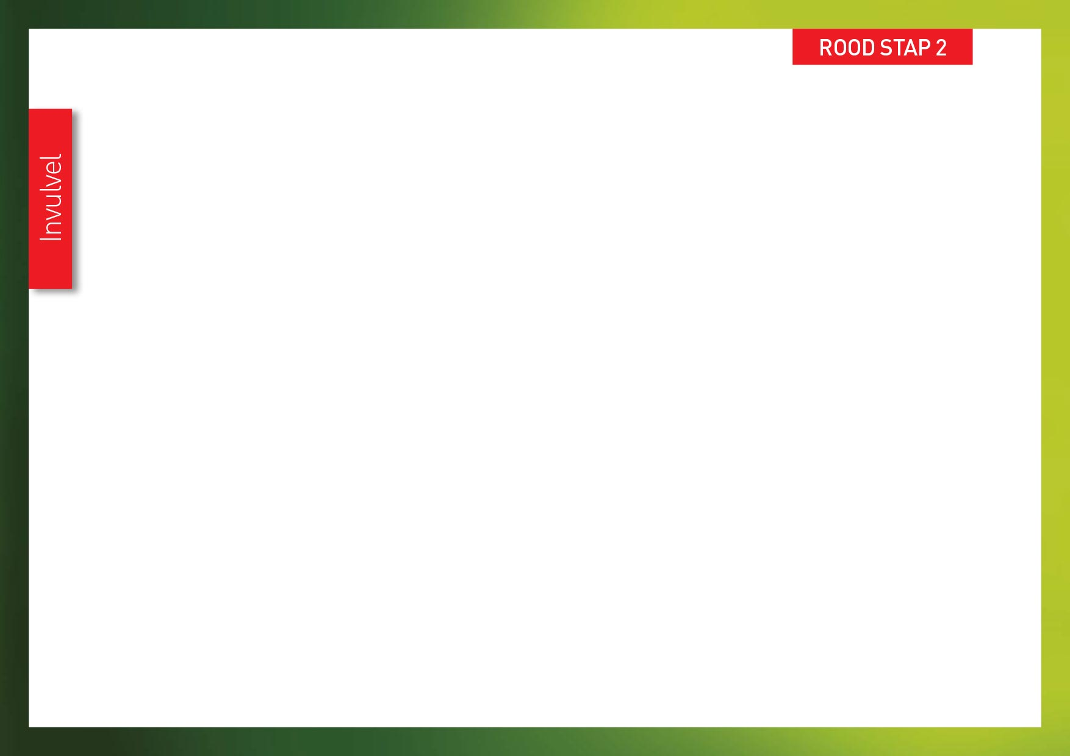
Zo stoppen wij rood gedrag

Verbale agressie Bedrijging/intimidatie Fysiek geweld
………………………………………..

………………………………………..
………………………………………..

………………………………………..
………………………………………..

………………………………………..

………………………………………..

………………………………………..
………………………………………..

………………………………………..
………………………………………..

………………………………………..

………………………………………..

………………………………………..
………………………………………..

………………………………………..
………………………………………..

………………………………………..

………………………………………..

………………………………………..
………………………………………..

………………………………………..
………………………………………..

………………………………………..


Onze vervolgacties na rood gedrag

Verbale agressie Bedrijging/intimidatie Fysiek geweld
………………………………………..

………………………………………..
………………………………………..

………………………………………..
………………………………………..

………………………………………..

………………………………………..

………………………………………..
………………………………………..

………………………………………..
………………………………………..

………………………………………..

………………………………………..

………………………………………..
………………………………………..

………………………………………..
………………………………………..

………………………………………..

………………………………………..

………………………………………..
………………………………………..

………………………………………..
………………………………………..

………………………………………..

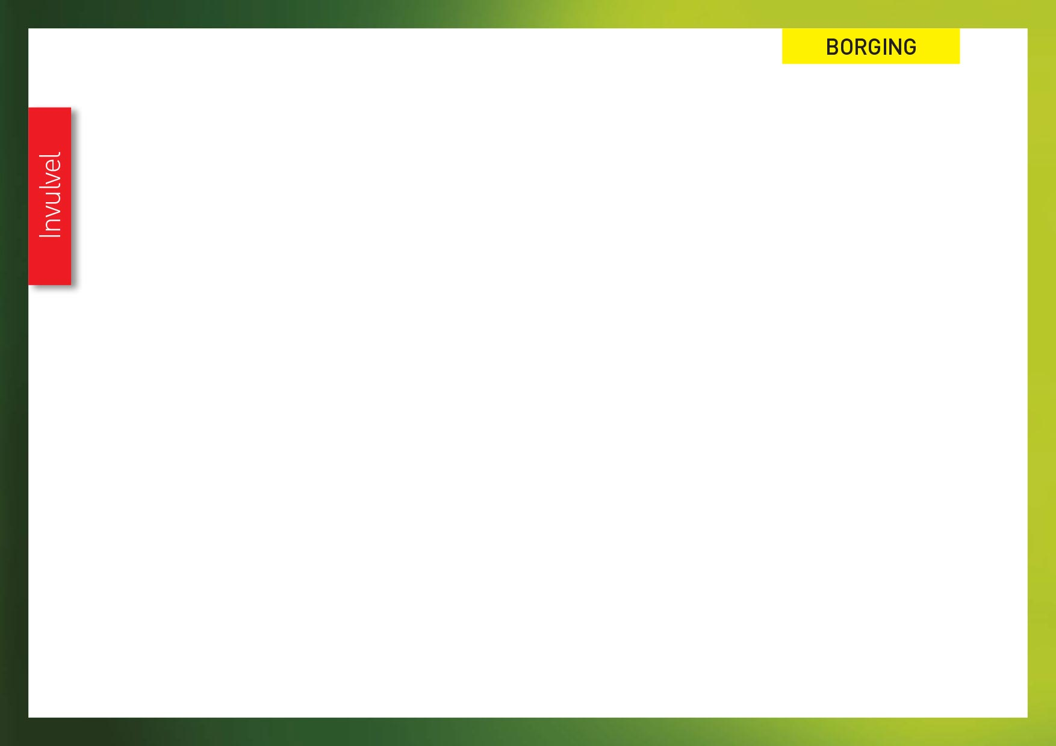
Zo houden wij groen gedrag op onze agenda

……………………………………………………………………………………………………………………………………………….

….……………………………………………………………………………………………………………………………………………

……………………………………………………………………………………………………………………………………………….

….……………………………………………………………………………………………………………………………………………

……………………………………………………………………………………………………………………………………………….

….……………………………………………………………………………………………………………………………………………

……………………………………………………………………………………………………………………………………………….

….……………………………………………………………………………………………………………………………………………

Zo houden wij oranje gedrag op onze agenda

……………………………………………………………………………………………………………………………………………….

….……………………………………………………………………………………………………………………………………………

……………………………………………………………………………………………………………………………………………….

….……………………………………………………………………………………………………………………………………………

……………………………………………………………………………………………………………………………………………….

….……………………………………………………………………………………………………………………………………………

……………………………………………………………………………………………………………………………………………….

….……………………………………………………………………………………………………………………………………………

Zo houden wij rood gedrag op onze agenda

……………………………………………………………………………………………………………………………………………….

….……………………………………………………………………………………………………………………………………………

……………………………………………………………………………………………………………………………………………….

….……………………………………………………………………………………………………………………………………………

……………………………………………………………………………………………………………………………………………….

….……………………………………………………………………………………………………………………………………………

……………………………………………………………………………………………………………………………………………….

….……………………………………………………………………………………………………………………………………………

Zo houden wij agressie op onze agenda

……………………………………………………………………………………………………………………………………………….

….……………………………………………………………………………………………………………………………………………

……………………………………………………………………………………………………………………………………………….

….……………………………………………………………………………………………………………………………………………

……………………………………………………………………………………………………………………………………………….

….……………………………………………………………………………………………………………………………………………

……………………………………………………………………………………………………………………………………………….

….……………………………………………………………………………………………………………………………………………

